**Organizare Proiect RC-P**

1. **MQTT Module**

* UML pentru Comenzi -> Realizare schelet python (Vlad)
* Conectiune cu Broker -> (Paul)
* Comenzi Minimale pentru conectare
* Restul comenzilor

1. **SO gather information Module**

* Cautare librarie -> psutil (Luca)
* Script pentru extragerea anumitor informatii SO

1. **Interface Module**

* Design Interfata V
* PyQt 5
* Interfata in sine

1. **Legatura dintre module**

* La final

**Client MQTT**

1. **Două view-uri: unul pentru publicare, unul pentru abonare**

(aici pui pozele, Luca)

Pentru Publish:

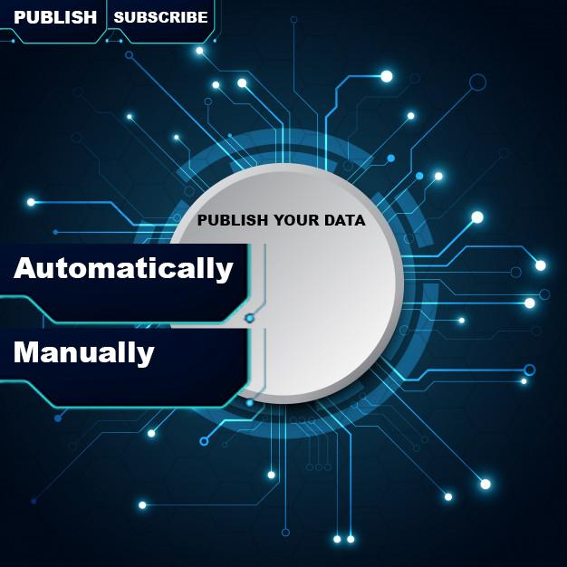

Pentru Subscribe:

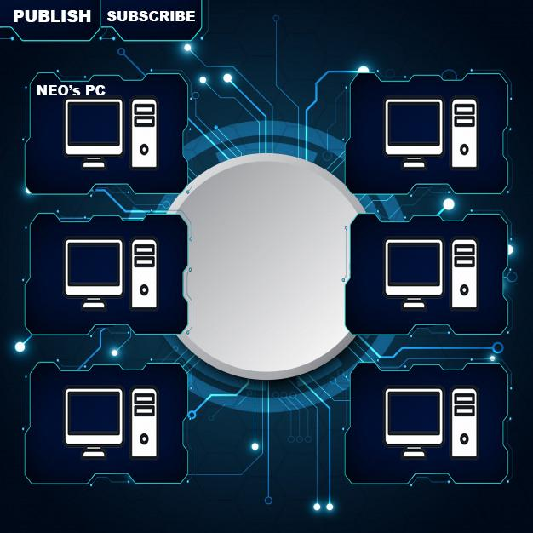

1. **Autentificare cu utilizator și parolă**

* Autentificarea se refera la mecanismului brokerului(serverului) de a accepta clienti? Sau se refera la un sistem al nostru de autentificare, separat de MQTT?

1. **Listă de abonare configurabilă (creare/stergere din GUI, fisier config.)**
2. **Publicare manuală (din GUI) sau automată (periodic, configurabil) pentru valorile monitorizate**
3. **Implementare mecanism KeepAlive**

* Informatia pentru KeepAlive este transmisa serverului prin intermediul campului variabil al comenzii CONNECT
* KeepAlive este ultimul parametru transmis in acest camp
* byte ul 9 si 10 (MSB, respectiv LSB)
* Este exprimat in secunde si reprezinta timpul maxim intre transmiterea a doua pachete de catre client
* In cazul in care au trecut mai multe secunde decat Keep Alive, clientul va fi deconectat de la server din considerent ca iroseste resursele
* Clientul poate trimite PINGREQ la server oricand si sa foloseasca PINGRESP pentru a verifica daca networking ul inca functioneaza
* Daca: KeepAlive = 0 => Sistemul de KeepAlive va fi dezactivat

1. **Implementare QoS 0,1,2**

* Specificat in header-ul package ului PUBLISH
* Ocupa bitii 2 si 1 din primul byte

**QoS value Bit 2 Bit 1 Description**

0 0 0 *At most once delivery*

1 0 1 *At least once delivery*

2 1 0 *Exactly once delivery*

- 1 1 Reserved

* In functie de nivelul de QoS, raspunsul serverului la comanda PUBLISH va fi diferit
* (De completat pentru fiecare nivel: pe la linia 1277 in doc)

1. **Implementare mecanism LastWill**

* CONNECT: Daca Will Flag = 1 => Daca este acceptata conectiunea, un mesaj Will trebue sa fie salvat pe server si asociat cu conectiunea network aferenta.
* (de completat)